План-конспект
дистанционного занятия
по каратэ
педагога дополнительного образования
Ушаковой А.В.

Программа - «Каратэ»
Группа № 02-78
Дата проведения: 15.02.2022.
Время проведения: 18.30-20.00

Тема: «СФП. Воспитание простой двигательной реакции».
Цель: Развитие двигательной реакции с помощью специальных упражнений в каратэ
Задачи:
Развитие простой двигательной реакции;
Усвоение специальных упражнений на двигательную реакцию;
Развитие специальной выносливости.
Ход занятия:
1.Подготовительная часть (30 мин.)
ОРУ (в движении) повторения упражнения по 10 раз в каждую сторону.
- Наклоны головы влево, вправо; вперед, назад.
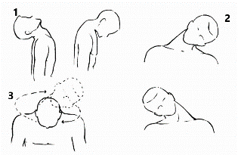
- Поднимаем и опускаем плечи вверх, вниз.

- Круговые движения в локтевых суставах внутрь, наружу.
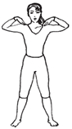
- Круговые движения в запястьях.
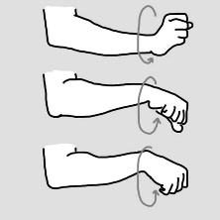
5) Круговые движения прямыми руками вперед, назад.
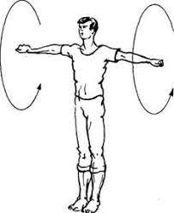
6) Правая рука вверх, левая вниз, отведение прямых рук назад, со сменой положения рук.
7) Руки перед грудью, согнутые в локтевых суставах. 1-2- отведение согнутых рук назад, 3-4- прямых.
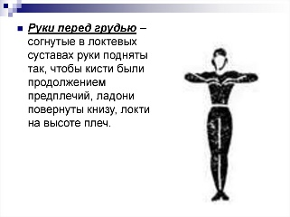
8) «Мельница» наклон вперед к левой-правой ноге ноги шире плеч.
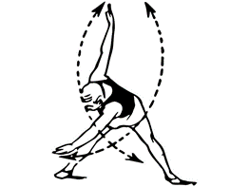
Комплекс упражнений для развития гибкости:
- Шпагаты к левой и правой ноге;
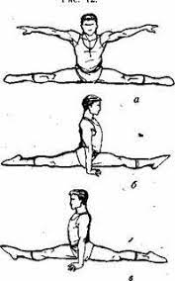

2.Основная часть (30 мин.):
Каждое упражнение делаем по 3 цикла с перерывом в одну минуту.
Обучающее видео прикреплено ниже (подробный показ и объяснение каждого упражнения)
1. С полу приседа выпрыгивание вверх, делая мах руками чтобы подпрыгнуть, в работу включаются ноги (выполняется с прямой спиной, небольшой наклон вперед корпусом, присед под 90 градусов, сгибаем ноги) повторяем 20 раз по 2 подхода.
2. Отжимания от пола (ширина рук на ширине плеч, выполняется с прямой спиной параллельно полу) 20 раз.
3. Выпады вперед с шагом и обратно (заднее колено сгибаем, но не касаясь пола, задний носок в положении пальцы вниз на подушечках) 10 раз на каждую ногу.
4. Пресс упор лежа на спине (лечь на пол ноги поднять и согнуть под 90 градусов, руки поставить за голову, локтями коснуться колен) 10 повторений.
5. Скрутка упор лежа на спине (левый локоть идет к правому колену, правый локоть идет к левому колену -10 раз.
3.Заключительная часть (5 мин):
1) Восстанавливаем дыхание, делая глубокий вдох через нос и выдыхая через рот и одновременно на выходе поднимаем прямые руки вверх и при выдохе опускаем вниз через стороны повторить 10 раз.
2) Ноги на ширине плеч делаем наклон вниз и немного задержаться, затем выпрямиться и повторить 10 раз.

Домашнее задание:
Из стойки хачиджи дачи:
Повторяем по 15 раз каждое задание.
- прямые удары чеку-дзуки (прямой удар от пояса с хикитэ)
- блок аге-уке (с хикитэ от пояса)
- блок гедан-барай (с хикитэ от пояса)

Ссылка на обучающие видео «Развитие координации»:
https://www.youtube.com/watch?v=qEER02AN29Q&t=14s

Связь с педагогом:
alisa.uschakova-karate@yandex.ru
Телефон: 89513001052
WhatsApp: 89513001052 (18.30-20.00)

